ZARZĄDZENIE NR 6/2021
REGIONALNEGO DYREKTORA OCHRONY ŚRODOWISKA

W BYDGOSZCZY
z dnia 25 stycznia 2021 r.

zmieniające zarządzenie w sprawie wyznaczenia szlaku pieszego na obszarze rezerwatu przyrody „Jar Brynicy”

Na podstawie art. 15 ust. 1 pkt 15 ustawy z dnia 16 kwietnia 2004 roku o ochronie przyrody (Dz. U. z 2020 r. poz. 55, 471 i 1378), zarządza się, co następuje:

§ 1. W zarządzeniu nr 9/2011 Regionalnego Dyrektora Ochrony Środowiska w Bydgoszczy z dnia 23 maja 2011 r. w sprawie wyznaczenia szlaku pieszego na obszarze rezerwatu przyrody „Jar Brynicy”, załącznik otrzymuje brzmienie określone w załączniku do niniejszego zarządzenia.

§ 2. Zarządzenie wchodzi w życie z dniem podpisania.

Załącznik
do zarządzenia nr 6 /2021
Regionalnego Dyrektora
Ochrony Środowiska
w Bydgoszczy
z dnia 25 stycznia 2021 r.

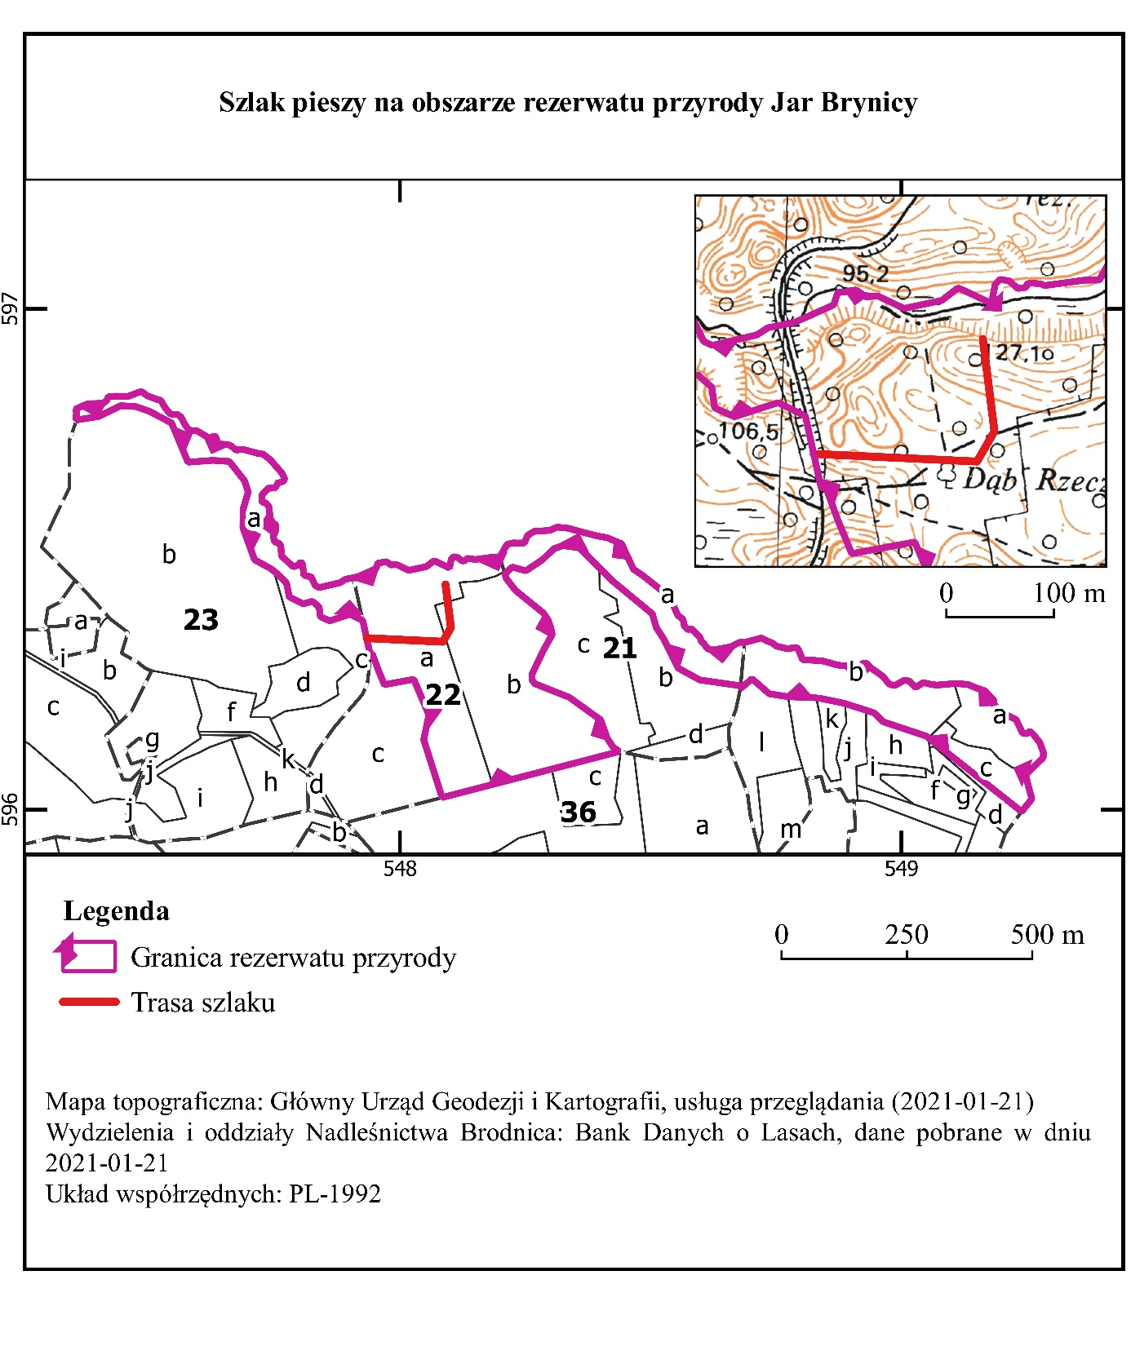
UZASADNIENIE

Wyznaczenie szlaku pieszego na obszarze rezerwatu przyrody zgodnie z art. 15 ust. 1 pkt 15 ustawy z dnia 16 kwietnia 2004 r. o ochronie przyrody (Dz. U. z 2020 r. poz. 55 ze zm.), należy do kompetencji regionalnego dyrektora ochrony środowiska. Regionalny Dyrektor Ochrony Środowiska w Bydgoszczy zarządzeniem nr 9/2011, z dnia 23 maja 2011 r., wyznaczył szlak pieszy w celu edukacyjnym i turystycznym na obszarze rezerwatu przyrody „Jar Brynicy”.
Nadleśnictwo Brodnica pismem z dnia 18 stycznia 2021 r., znak ZG.7212.6.2021, wystąpiło o zmianę przebiegu wyznaczonego szlaku pieszego na obszarze powyższego rezerwatu przyrody, w związku z zablokowaniem przebiegu dotychczasowego szlaku przez koronę oraz pień powalonego pomnika przyrody. Regionalny Dyrektor Ochrony Środowiska w Bydgoszczy na podstawie art. 15 ust. 1 pkt 15 ustawy o ochronie przyrody, zmienił przebieg szlaku niniejszym zarządzeniem zgodnie z załącznikiem graficznym.

